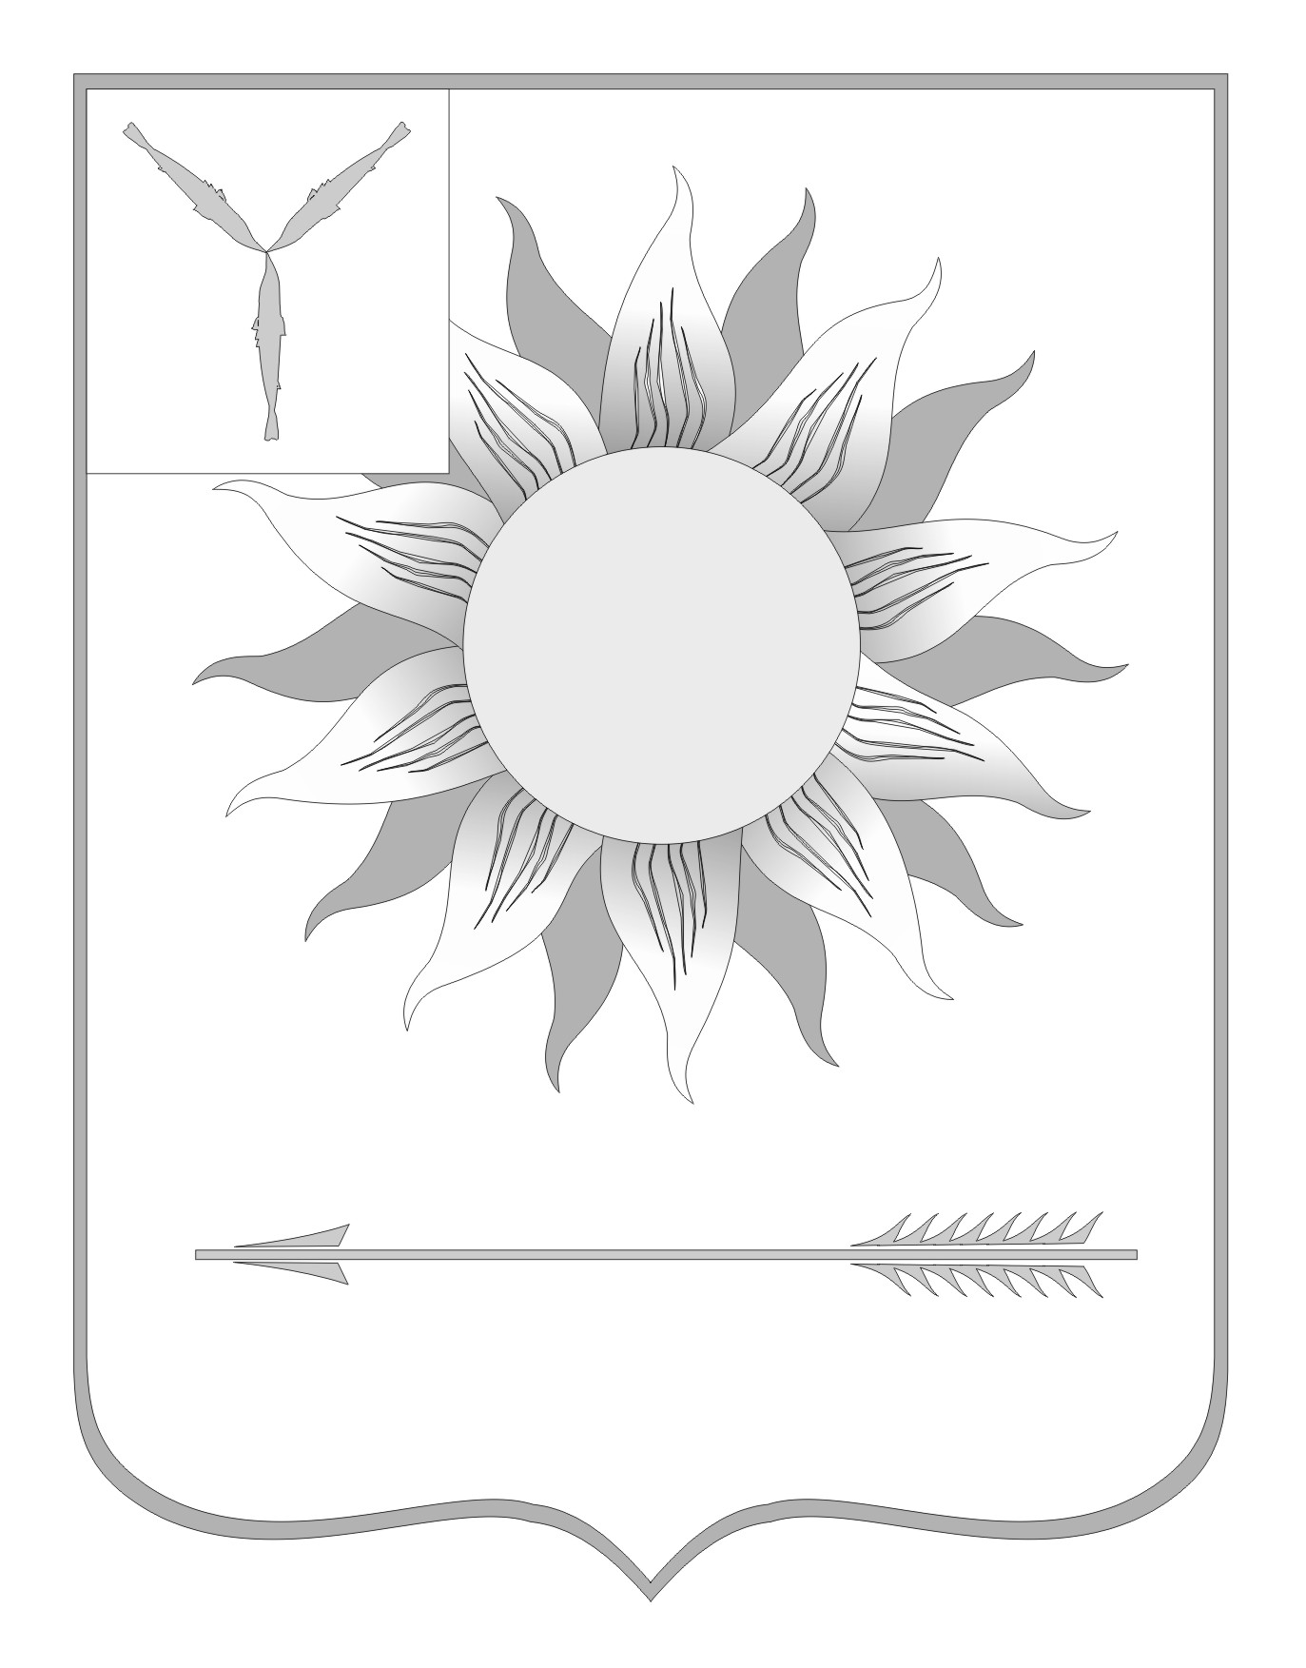
МУНИЦИПАЛЬНОЕ СОБРАНИЕ
ГОРОДСКОГО ОКРУГА ЗАТО СВЕТЛЫЙ
САРАТОВСКОЙ ОБЛАСТИ
Р Е Ш Е Н И Е
От | 12.03.13 | № | 9

ЗАТО Светлый

Об отмене некоторых решений
Муниципального собрания
городского округа ЗАТО Светлый
На основании распоряжения правительства Саратовской области от 29 декабря 2012 года № 410-Пр «О принятии муниципального учреждения здравоохранения «Медико-санитарная часть городского округа ЗАТО Светлый Саратовской области» в государственную собственность Саратовской области», решения Муниципального собрания городского округа ЗАТО Светлый от 22 марта 2012 года № 26 «О безвозмездной передаче муниципального учреждения здравоохранения «Медико-санитарная часть городского округа ЗАТО Светлый Саратовской области» в государственную собственность Саратовской области» и руководствуясь Уставом муниципального образования Городской округ ЗАТО Светлый Саратовской области Муниципальное собрание городского округа ЗАТО Светлый приняло
РЕШЕНИЕ:
1. Считать утратившим силу решение Муниципального собрания городского округа ЗАТО Светлый от 25 ноября 2010 года № 71 «Об утверждении тарифа на маммографическое исследование в рамках проведения дополнительной диспансеризации работающих иногородних граждан».
2. Считать утратившим силу решение Муниципального собрания городского округа ЗАТО Светлый от 23 декабря 2010 года № 84 «Об утверждении Положения «Об установлении порядка выплаты единовременного денежного пособия семьям погибших медицинских, фармацевтических и иных работников муниципального учреждения здравоохранения «Медико-санитарная часть городского округа ЗАТО Светлый Саратовской области».
3. Считать утратившим силу решение Муниципального собрания городского округа ЗАТО Светлый от 16 ноября 2009 года № 63 «Об установлении выплат единовременного и стимулирующего характера врачам, имеющим квалификационные категории и врачам – молодым специалистам, работникам муниципального учреждения здравоохранения «Медико-санитарная часть» городского округа ЗАТО Светлый».
4. Считать утратившим силу решение Муниципального собрания городского округа ЗАТО Светлый от 22 марта 2012 года № 22 «Об утверждении Порядка установления продолжительности работы по совместительству врачей и среднего медицинского персонала муниципального учреждения здравоохранения «Медико-санитарная часть городского округа ЗАТО Светлый».
5. Решение вступает в силу с момента подписания и распространяется на правоотношения, возникшие с 01 января 2013 года.

Глава городского округа  ЗАТО Светлый | С.В. Колесников

